四川信息职业技术学院2020年社团干部竞选申请表
姓名 | 李婷婷 | 性别 |  | 女 | 民族 | 汉族 | 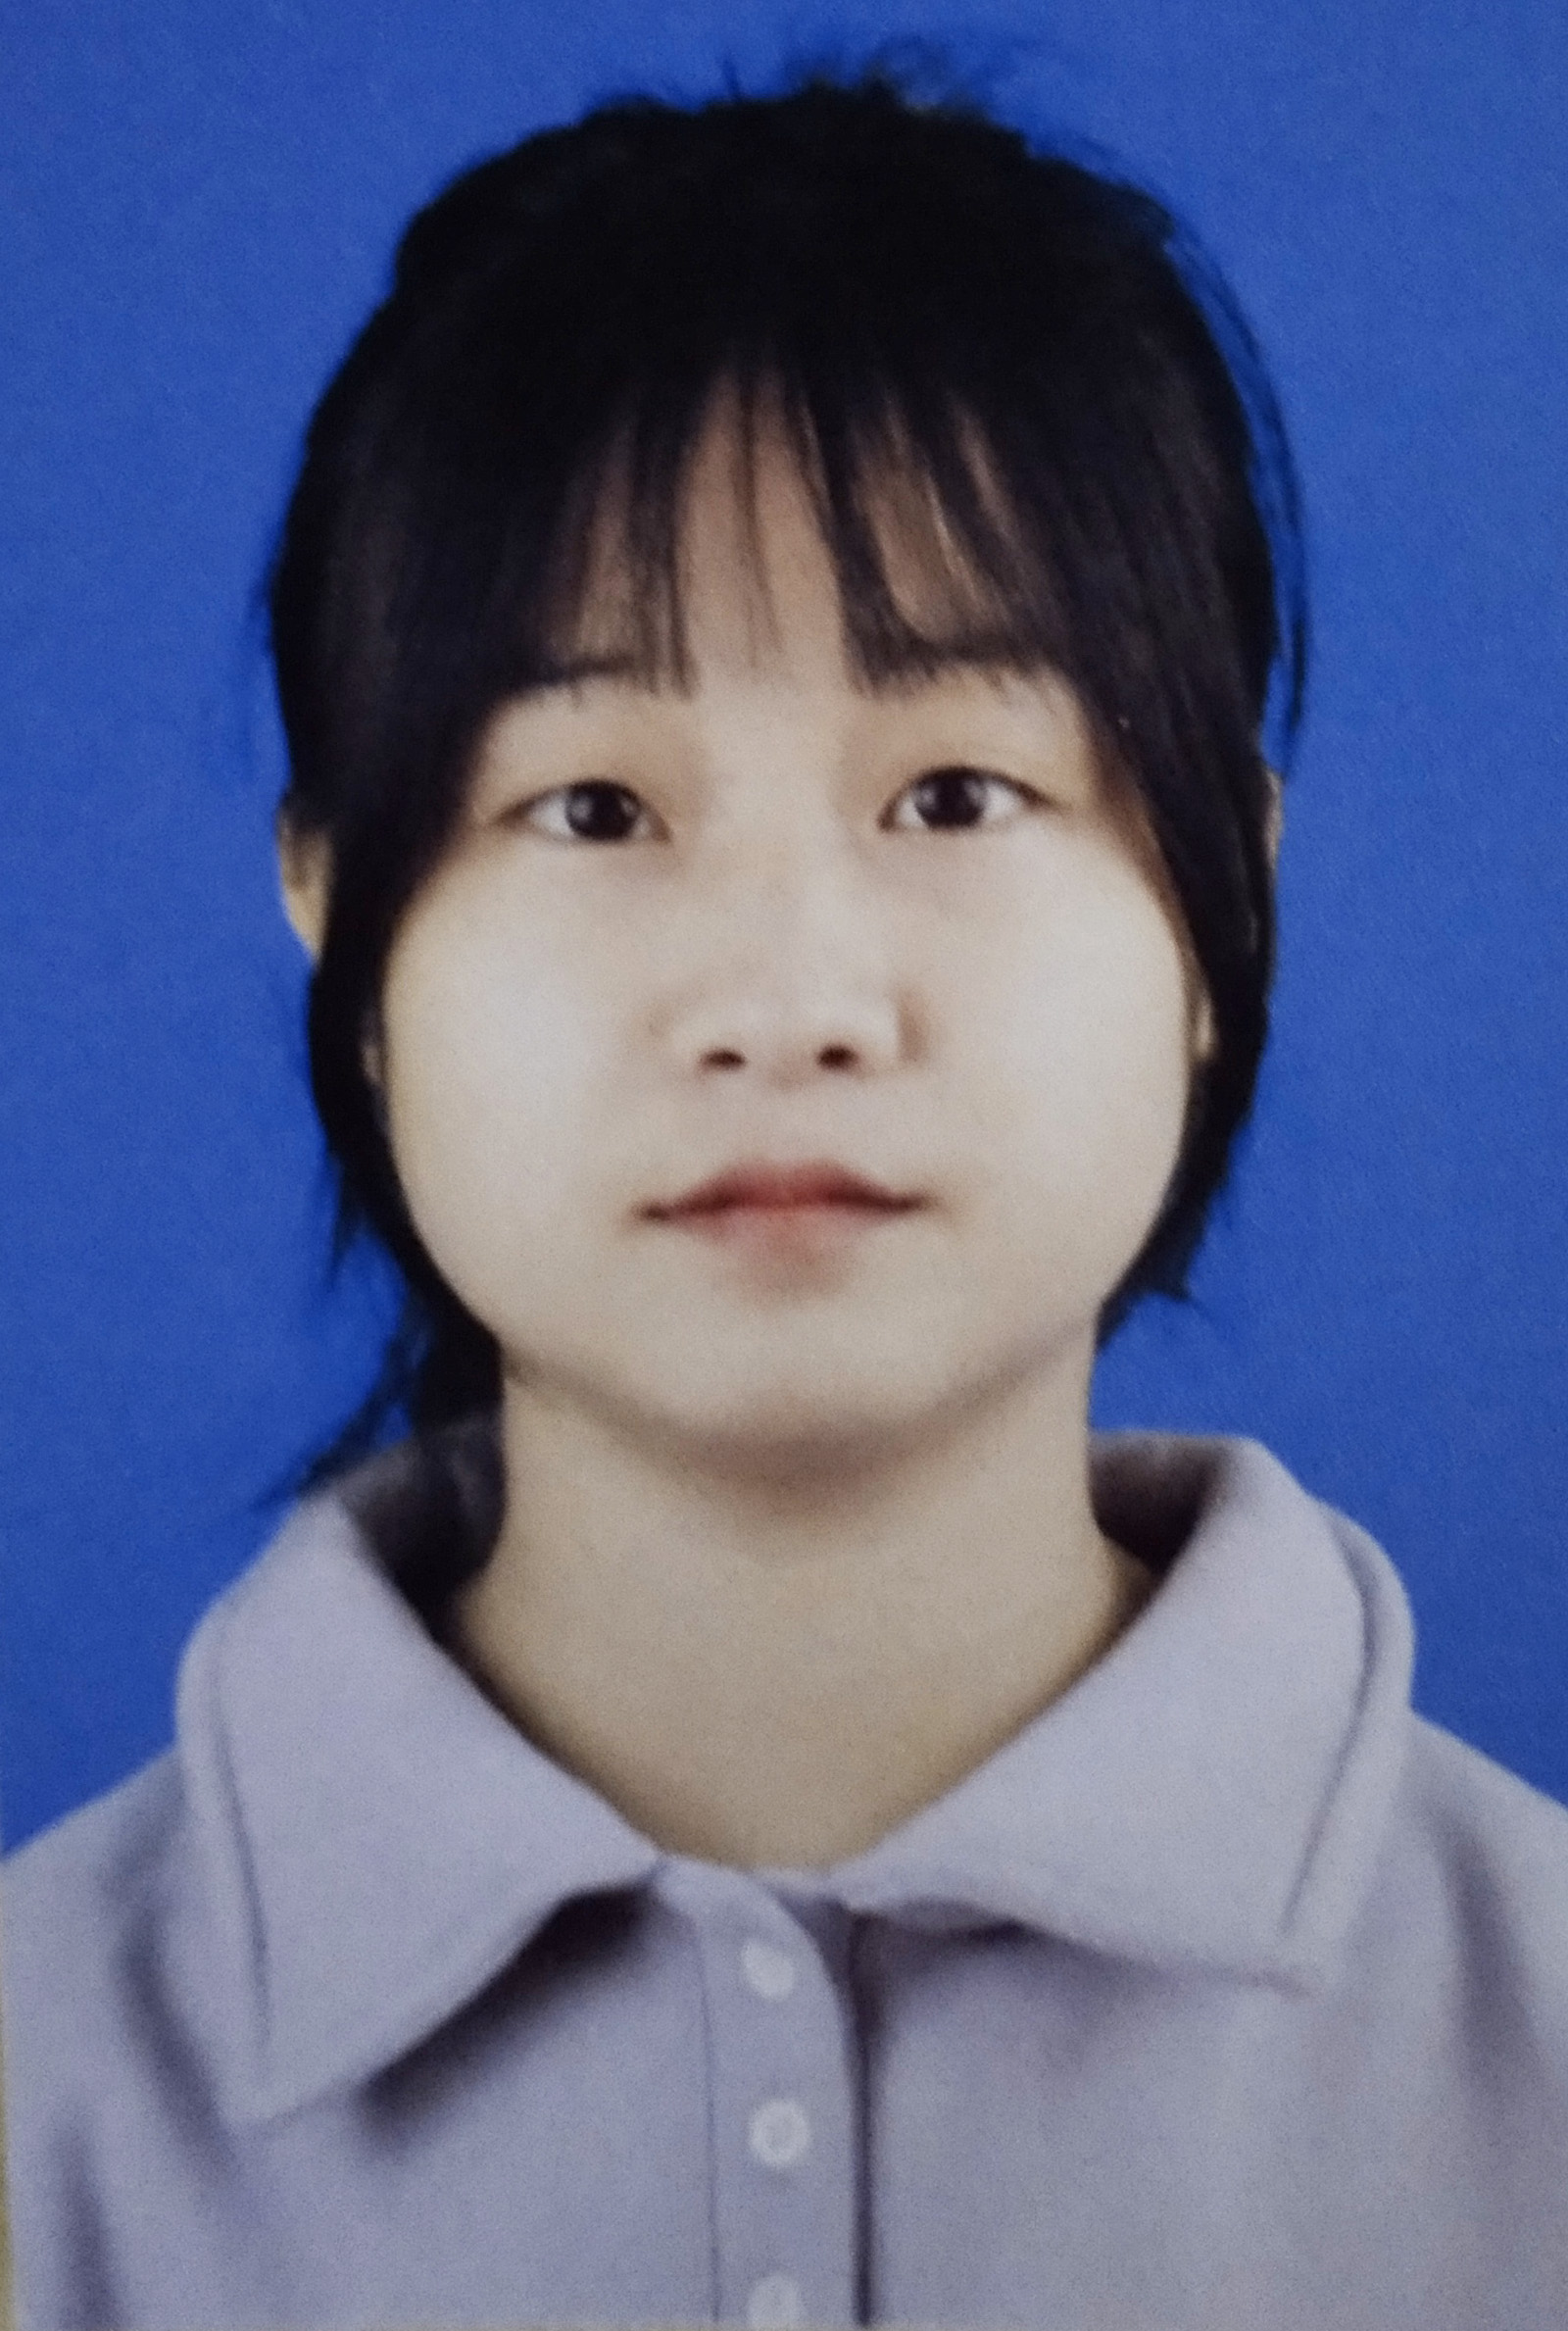
政治面貌 | 群众 | 系部及班级 |  | 数媒20-2
籍贯 | 四川省成都市 | 竞选职务 |  | 口语部部长
电话 | 17738981258 | 是否服从调配 |  | 是
现任职务 | 英语研习社成员
个人能力及特长简述 | 做事细心，待人友好，学习能力强
对你社团工作方向有何看法 | 以英语相关活动为主，提高培养大家的英语能力，然后希望大家在英语研习社都有所收获，有所进步。
你打算在任职期间如何规划社团活动 | 首先提高自己的英语能力和处事能力，尽力帮助大家，为大家服务，让部门每个成员得到锻炼，一起进步。
团支部意见 |  |  | 社团指导老师意见
负责人：  日期： |  |  | 负责人：  日期：
学生社团联合会意见 |  |  | 院团委意见
负责人：  日期： |  |  | 负责人：  日期：

